Dans notre application, plusieurs services sont disponibles. Nous allons choisir le service d'authentification afin d’analyser comment adapter le modèle MVVM:

1. Couche Modèle (Model)

DTOs (Data Transfer Objects)
// src/feature/auth/data/dtos/AuthDtos.ts
export interface LoginRequest {
username: string;
password: string;
}

export interface LoginResponse {
token: string;
user: {
id: string;
firstName: string;
lastName: string;
};
}
Rôle : Définit la structure des données d'entrée/sortie.

DataSource (Connexion API)
// src/feature/auth/data/dataSource/AuthAPIDataSource.ts
import { ApiService } from "../../../../core/service/ApiService";
import { LoginRequest, LoginResponse } from "../dtos/AuthDtos";

export interface AuthDataSource {
login(data: LoginRequest): Promise<LoginResponse>;
}

export class AuthDataSourceImpl implements AuthDataSource {
async login(data: LoginRequest): Promise<LoginResponse> {
return ApiService.makeRequest<LoginResponse>(
"post",
"/auth/login",
undefined,
data
);
}
}
Rôle : Implémente les appels API concrets.

Repository (Abstraction Data Layer)
// src/feature/auth/data/repository/AuthRepositoryImpl.ts
import { AuthDataSource } from "../dataSource/AuthAPIDataSource";
import { LoginRequest, LoginResponse } from "../dtos/AuthDtos";

export interface AuthRepository {
login(data: LoginRequest): Promise<LoginResponse>;
}

export class AuthRepositoryImpl implements AuthRepository {
constructor(private datasource: AuthDataSource) {}

async login(data: LoginRequest): Promise<LoginResponse> {
return this.datasource.login(data);
}
}
Rôle : Abstraction autour de la DataSource pour découpler la logique métier.

UseCase (Logique Métier)
// src/feature/auth/domain/usecase/AuthUseCase.ts
import { AuthRepository } from "../repository/AuthRepository";
import { LoginRequest, LoginResponse } from "../../data/dtos/AuthDtos";

export class AuthUseCase {
constructor(private repository: AuthRepository) {}

async login(data: LoginRequest): Promise<LoginResponse> {
return this.repository.login(data);
}
}
Rôle : Orchestre les opérations métier (peut ajouter validation, etc.).

2. Couche ViewModel (Médiation)
// src/feature/auth/viewmodel/AuthViewModel.ts
import { useState } from "react";
import { AuthUseCase } from "../domain/usecase/AuthUseCase";
import { LoginRequest, LoginResponse } from "../data/dtos/AuthDtos";

export const useAuthViewModel = (authUseCase: AuthUseCase) => {
const [isLoading, setIsLoading] = useState(false);
const [error, setError] = useState<string | null>(null);
const [user, setUser] = useState<LoginResponse | null>(null);

const login = async (data: LoginRequest) => {
setIsLoading(true);
try {
const response = await authUseCase.login(data);
setUser(response);
localStorage.setItem("token", response.token);
} catch (e: any) {
setError(e.message);
} finally {
setIsLoading(false);
}
};

return { login, isLoading, error, user };
};
Rôle : Gère l'état et expose des méthodes à la View.

3. Couche View (UI)
// src/feature/auth/view/page/LoginPage.tsx
import { useAuthViewModel } from "../viewmodel/AuthViewModel";
import { AuthUseCase } from "../domain/usecase/AuthUseCase";
import { AuthRepositoryImpl } from "../data/repository/AuthRepositoryImpl";
import { AuthDataSourceImpl } from "../data/dataSource/AuthAPIDataSource";

export default function LoginPage() {
const authUseCase = new AuthUseCase(new AuthRepositoryImpl(new AuthDataSourceImpl()));
const { login, isLoading, error, user } = useAuthViewModel(authUseCase);

const [username, setUsername] = useState("");
const [password, setPassword] = useState("");

const handleSubmit = (e: React.FormEvent) => {
e.preventDefault();
login({ username, password });
};

return (
<form onSubmit={handleSubmit}>
<input
value={username}
onChange={(e) => setUsername(e.target.value)}
placeholder="Nom d'utilisateur"
/>
<input
type="password"
value={password}
onChange={(e) => setPassword(e.target.value)}
placeholder="Mot de passe"
/>
<button type="submit" disabled={isLoading}>
{isLoading ? "Connexion..." : "Se connecter"}
</button>
{error && <div className="error">{error}</div>}
{user && <div>Bienvenue, {user.user.firstName} !</div>}
</form>
);
}
Rôle : Affiche l'UI et délègue la logique au ViewModel.

Flux de Données
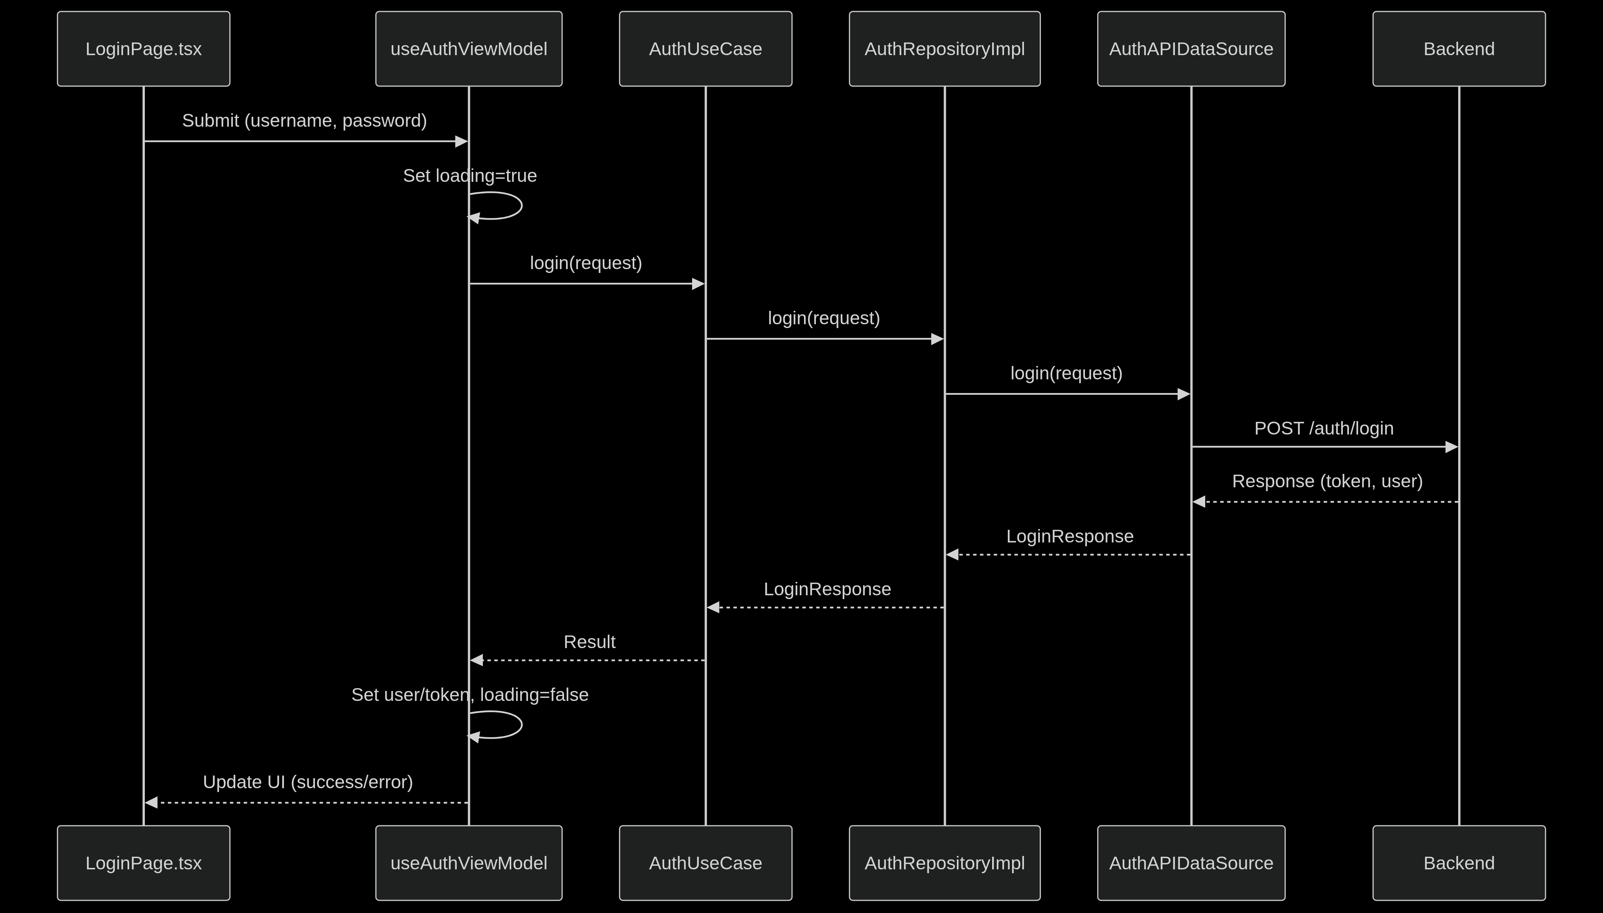
Clés :
- La View ne connaît que le ViewModel.
- Le ViewModel orchestre UseCase + État.
- Le Modèle (UseCase/Repository/DataSource) est indépendant de l'UI.

